# Besök AddQ Consulting på NI Days i Stockholm den 11 november!

Den 11 november 2014 går NI Days av stapeln på hotell Sheraton i Stockholm och på plats finner ni självfallet våra specialister inom test & mätsystemutveckling.

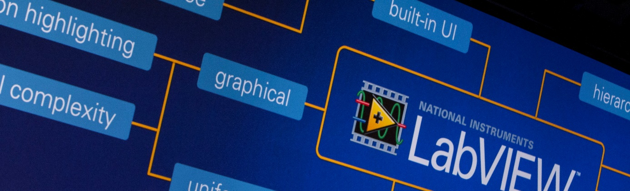

Vi kommer här att demonstrera våra koncept inom resultathantering, QRM (Quality Result Management) och PCBA-test (i samarbete med Goepel), där vi nu även kan erbjuda JTAG och Boundary Scan test.

Mellan kl. 14.15–15.00 intar vår egen Thomas Olsson scenen i St. Erikssalen, där han håller en presentation i ämnet ”*Continuous Integration and delivery*”.

Han kommer här att berätta om hur man bygger mjukvara – **bättre**, **snabbare** och **billigare** med minskad risk. Thomas kommer även att tala om hur ni kan skapa en mer produktiv och tryggare miljö i ert projekt – att med enkla medel nå en högre nivå av kvalitet, stabilitet och förutsägbarhet i utvecklingsprocessen.

## Vi önskar er mycket välkomna att besöka vår monter på NI Days, 2014.

**För mer information samt pressbilder, vänligen besök:**<http://www.addq.se/>  
<http://www.addq.se/qrm>  
<http://www.addq.se/test-och-matsystem/kretskorttest/>

**För ytterligare frågor, vänligen kontakta:**

[Lasse Holmberg](mailto:lasse.holmberg@addq.se?subject=NI%20Days%202014), VD på AddQ Consulting, +46 (8) 501 108 90  
[Mats Backlund](mailto:mats.backlund@addq.se?subject=NI%20Days%202014), Säljansvarig på AddQ Consulting, +46 (735) 142 190